基于真实情境问题的期末创新作业设计（四年级）
1.常州市区范围有待修共享单车900辆，工作人员开小卡车拉回修理，每辆小卡车可运走25辆单车，4辆这样的小卡车需要运多少次？

2.每年的12月2日是全国交通安全日。下列交通标志中，是轴对称图形的有( )。
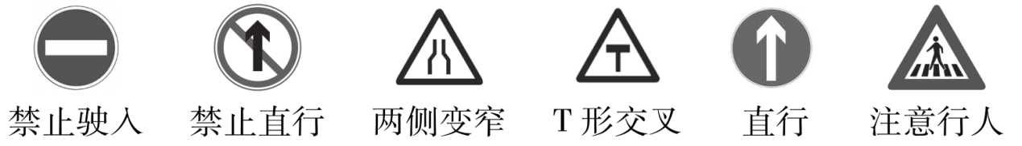

A. 2个 B. 3个 C. 4个 D.5个

3.姜堰与济南相距约640千米，一辆汽车从姜堰开往济南，已经行驶4小时，剩下的路程比已经行驶的路程少80千米。这辆汽车的平均度是多少千米/时？（先根据题意把线段图补充完整，再解答）
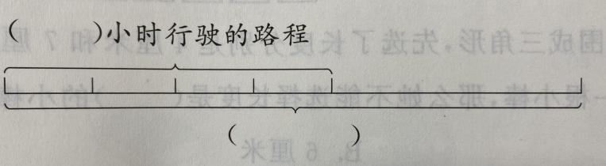

4.银行通常将50枚硬币摞在一起用纸卷成圆柱形的形状，高度约1分米，那么10000枚硬币摞在一起高约 米,500万枚这样的硬币摞在一起 珠穆朗玛峰的高度(填“大于”或“小于”，珠穆朗玛峰海拔高约8849米）。

